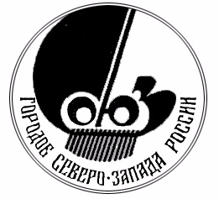
Союз городов Северо-Запада России

Собрание

Решение

21 февраля 2001 года г. Киров

Об итогах работы Союза городов
Северо – Запада России в 2000 году
и за период с 1997 года

Заслушав и обсудив отчетный доклад Президента Союза городов Северо-Запада России А.В. Корсунова об итогах работы Союза городов Северо-Запада России в 2000 году и за период с 1997 года,
Собрание Союза городов Северо-Запада России отмечает, что за отчетный период проделана большая работа по выполнению плановых мероприятий.
В 2000 году проведено 2 собрания, 1 заседание Правления СГСЗР и 20 тематических семинаров и совещаний. Союзу городов Северо-Запада России исполнилось 10 лет. В юбилейных праздничных мероприятиях, которые прошли в Великом Новгороде в сентябре месяце, приняли активное участие все города нашего Союза.
О проведенных мероприятиях исполнительная дирекция регулярно информировала наши города, КМО РФ и Главное территориальное управление Президента РФ. Информация о текущей жизни Союза регулярно обновлялась на сайте СГСЗР в интернете. В течение трех последних лет постоянно увеличивалось количество проводимых мероприятий, участников и рассматриваемых вопросов. Возросло количество городов-организаторов семинаров и конференций. Улучшилась дисциплина поступления членских взносов.
Наши города принимали активное участие в международных и межрегиональных семинарах, конференциях и мероприятиях КМО РФ.

Собрание Союза городов Северо-Запада России решило:

Отчет о работе Союза городов Северо-Запада России за 2000 год и за период с 1997 года принять к сведению.

- Оценить работу Президента Союза городов Северо-Запада России,
Правления Союза и исполнительной дирекции как хорошую.

Президент Союза городов

Северо – Запада России А.В. Корсунов

